百度网盘下载地址：

链接：https://pan.baidu.com/s/1eqqhAB-J6JxIDUkmF8t7bg

提取码：psaz

解压码：www.isharepc.com

1，双击ArcGIS_Desktop_108_172737.exe，安装软件。

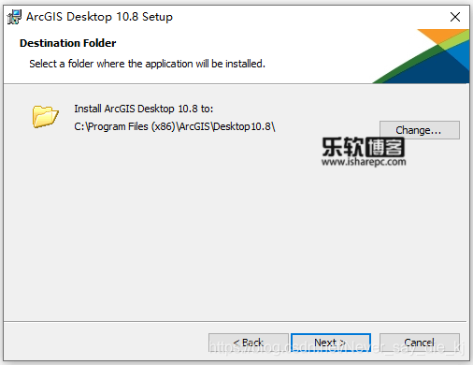

2，软件安装完成后，复制AfCore.dll到软件安装目录下bin文件夹替换原文件默认路径 C:\Program Files (x86)\ArcGIS\Desktop10.8\bin

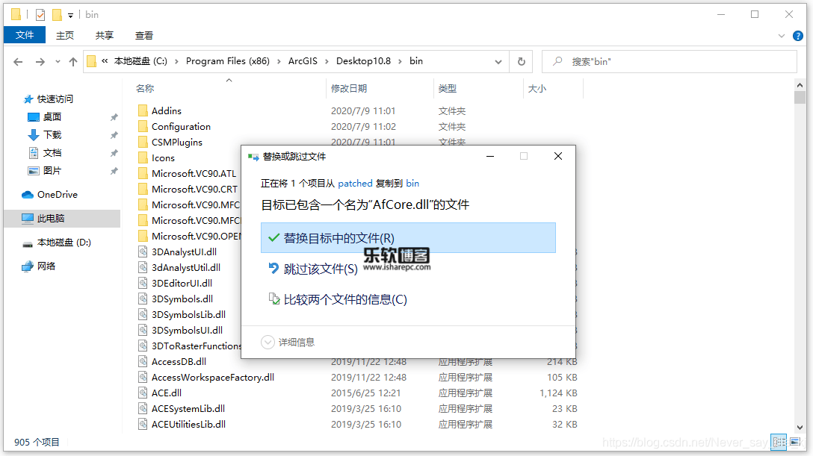

3，破解完成，Enjoy

